Автор:
Сметанникова Л.П.
МБОУ СОШ №119
г. Новосибирск

Русская печь
Тип: комбинированный
Цели:
- Рассказать об основных функциях печи (источник тепла, уюта, кормилица, лекарь), познакомить со строением русской печи, ее оформлением:
- Развивать глазомер, фантазию творчество,;
- Воспитывать интерес к предмету, к культуре своего народа.

Оборудование:
Для учителя: карточки для самостоятельной работы, иллюстрации.
Для учащихся: 1) альбом, карандаш,2) альбом, краски, кисти.

Ход урока
I Организационный момент
Сообщение темы, постановка цели урока.
II Получение новых знаний
Работа по карточкам:
А.Е. ШКОЛЬНИК, кандидат технических наук
Печь – традиционное отопительное устройство, безраздельно применявшееся на протяжении тысячелетий. Знания и опыт в искусстве сооружения печей многие столетия оставались мерилом зрелости и талантливости народа. Особенно почитались печных дел мастера у тех народов, чья жизнь протекала в суровых климатических условиях. Только благодаря незатухающему очагу – прообразу будущей печи, – пещерный человек сумел вступить в единоборство с природой, перестал кочевать вслед за уходящим летом. Этот очаг, или, говоря современным языком, камин открытого огня, стал основой культуры быта древних людей.
Проходили тысячелетия. Человечество постигало тайны строительства сложнейших сооружений, некоторые из которых составили список чудес света. Но техника отопления долгие века оставалась на уровне костра: стоило пропустить момент, когда пора подбрасывать дрова, и в жилище проникала стужа. Человек пытался запасти тепло, этим занимались такие умы, как Архимед и Леонардо да Винчи. Сейчас не узнать имен всех изобретателей отопительных систем былых времен, но благодаря археологам нам хорошо известны их дела.
Так, например, удалось выяснить, что в Древнем Риме жилища патрициев обогревались горячим воздухом, циркулировавшим под плитами пола. Не так давно при реконструкции Грановитой палаты Московского Кремля была обнаружена сложная система отопления, действовавшая еще в конце XV века. Благодаря сохранившимся записям в дворцовых книгах можно представить, как работала эта система отопления. Источником тепла служили кирпичные печи, установленные на первом этаже двухэтажных деревянных хором. Трубы печей проходили через помещения верхнего этажа, а для того, чтобы тепло поступало в комнаты, в стволе трубы устанавливали душники – металлические коробки, которые открывали сразу же после окончания топки. Чтобы в трубу не уходил горячий воздух, ее перекрывали на чердаке круглым чугунным клапаном – вьюшкой. Холодный воздух проникал в печь через топочную дверку, омывая дымообороты, он нагревался и поднимался вверх к душникам, чтобы отдать полученное тепло верхним этажам. Трубы, пронизывавшие постройки, украшали росписью или причудливыми изразцами.
Хоромные печи с насадными трубами – прообраз централизованных систем воздушного отопления наших дней. В то время они не могли найти широкого применения – уж очень дорог был кирпич. Кроме того, народу нужны были печи, которые служили бы не только для отопления, но и для приготовления пищи, сушки продуктов впрок.
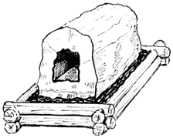
Глинобитный курной очаг устанавливался на деревянных венцах. Такие печи отапливали дома наших предков более пяти столетий.
Такая печь была создана в России и стала известна всему миру, как русская печь. Основная ее особенность – туннелеобразная сводчатая варочная камера – горнило, которое разогревается до 200°C. Пекари знают, что это как раз та температура, которая требуется для выпечки хлеба. Специалисты по русской кухне добавят, что разогретое горнило часами хранит тепло, а значит, в нем можно томить молоко, варить рассыпчатые каши, готовить жаркое. Вкус пищи, приготовленной в печи, не забывается, тут русская печь вне конкуренции по сравнению с другими очагами.
Первые конструкции русских печей были глинобитными, промятую глину иногда армировали соломенной сечкой. Процесс набивки печей глиняной массой был сложен, его доверяли только опытным мастерам, поэтому нередко горнило возводили на срубе из бревен. На опалубку набивали свод и, не вынимая ее, поднимали стены. Конструкция сохла несколько дней, а потом се обжигали несколько недель на малом огне.
Русские печи появились в начале XV века и поначалу не имели дымовых труб, то есть топились «по-черному». Эти печи получили название курных и быстро сделались основным, а для крестьян и единственным средством отопления и приготовления пищи. Название не было случайным – печь действительно курилась – большой огонь в ней нельзя было развести, не рискуя поджечь деревянное подпечье, да и сам дом. Дым заполнял все помещение и выходил наружу через верхний притвор приоткрытых входных дверей. Через порог этих дверей в дом поступал холодный воздух. Так продолжалось почти до середины XV века, когда в стенах стали делать небольшие отверстия для выхода дыма. После топки печи эти отверстия заволакивали – закрывали деревянными заслонками, поэтому вскоре их стали называть волоковыми окнами. Топили печи и «по-серому» – дым выпускали на чердак, откуда газы постепенно уходили через слуховые окна и неплотности кровли.
Удивительно, но русские печи, работающие «по-черному» и «по-серому», не загрязняли стен помещения.
Наши предки умудрялись добиваться полного сгорания дров, так что копоть оседала лишь вокруг «верхника» или у волокового оконца. Секрет в том, что печь топили дровами лиственных пород: поленья располагали так, чтобы они свободно омывались свежим воздухом, а для того, чтобы избавиться от копоти, сверху клали поленья из осины. В своде житейских правил и наставлений XVI века, известном нам под названием «Домострой», нашлось место и для такой инструкции: «А в избах всегда печи просматривати внутри печи и на печи, и по сторонам и щели замазывать глиною... А на печи бы всегда было бы чисто сметено... ино вода наперед припасена б была, пожарные ради притчи...» И верно, – от курных печей нередко занимались опустошительные пожары. В 1571 г. был издан приказ «царева и великого князя диаков», запрещающий топить печи в избах «с весны до самой стужи». Готовить пищу, печь хлеб и калачи предписывалось в надворных русских печах.
В конце XV века глину все чаще стал заменять обожженный кирпич, а над крышами поднялись деревянные дымники.
Путь дыма из печи лежал через жилое помещение на чердак, а оттуда в дымник. Система дымоотвода быстро совершенствовалась, и вскоре место дымника заняла труба из теса, которую стали размещать у самого верхника. Наконец, на исходе века печники Московии и Ярославля изобрели новый способ отвода дымовых газов. Над устьем горнила появился колпак-дымосборник. Функции его разнообразны, поэтому можно слышать разные названия: чело – верхняя часть фасада печи, щиток – защита помещения от дыма, перетрубье – участок газохода перед трубой. Дымник опустился до самого чела, а его верхней части, возвышающейся над крышей, стали придавать затейливую форму. Новые дымники во много крат усилили тягу, улучшили горение, но именно они стали причиной частых пожаров. Требовалась безопасная кирпичная труба, но она в то время была по карману лишь вельможным дворянам. Тонкий знаток русского быта А.С. Пушкин отметил это в «Сказке о рыбаке и рыбке»:
«Пришел он ко своей землянке,
А землянки нет уже следа;
Перед ним изба
со светелкой,
С кирпичною, беленою трубою...»
Русскую печь с кирпичной трубой, установленной непосредственно на ее корпусе, называли белой. Универсальность и простота конструкции, большая теплоемкость, многофункциональность – все это ставило русскую печь вне конкуренции среди отопительных приборов.
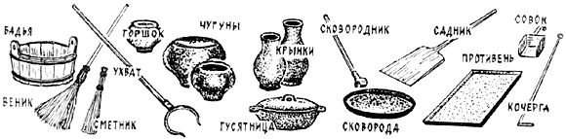
Утварь из приклада русской печи

Конструкция русской печи совершенствуется до сих пор. Широкое распространение нашла русская печь конструкции И.С. Подгородникова
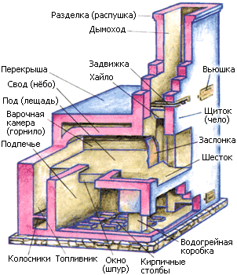

Ее особенности – плита, расположенная в шестке, топливник для топки углем, водогрейная коробка. Подпечье хорошо прогревается, а значит, в помещении, где стоит такая печь, нет холодных потоков воздуха над полом. В таких помещениях люди меньше болеют простудными заболеваниями.
Все эти качества русской печи определяют ее непреходящую популярность. В то же время в стране почти утеряны богатые традиции потомственных умельцев-печников, передававших секреты своего мастерства из поколения в поколение. А таких секретов немало. Хороший печник знает до десятка различных конструкций русской печи: обыкновенную и с верхним прогревом, с печурками в стенах, с плитой в шестке и с подтопком вдоль одной из стен, с нижним прогревом и с камином в подпечье.

Русская печь топится дровами (берёза, осина, липа, сосна, ель и др. породы), а также отходами производств деревообработки (щепа, горбыль, корьё, брак производства). Осиной топить русскую плохо так как расход дров раза в два выше, чем при топке другими породами.

Конструктивные особенности русской печи:
русская печь массивна и долго сохраняет тепло. В такой печи несколько (обычно две) заслонок для дыма. Дым идет по сложному лабиринту ходов, прогревая множество кирпичей. Обязательно наличие борова, иначе печь будет быстрее остывать.
в ней можно мыться, то есть внутрь печи свободно пролезает взрослый человек. (Во время Великой отечественной войны некоторые люди спасались от облав фашистов, залезая внутрь печи). При помощи разогрева тела внутри печи, на Руси изгоняли хворь, например простудные заболевания. На такой печи можно спать, см. полати.
В такой печи можно готовить очень вкусную еду, например, печь блины или пироги. Каша или блины, приготовленные в такой печи, отличаются по вкусу от той же еды, приготовленной однонаправленным подогреванием (на плите). Поцесс приготовления пищи в русской печи можно назвать томлением то есть, когда длительное время держится равномерное температурное поле. Поэтому некоторые блюда с той же вкусовой гаммой невозможно приготовить в других условиях, например топленое молоко, перловая каша с грибами, грибы, картошка жареные в сметане и многое другое.
Одно из важных свойств печи : хорошо сохранять тепло, полученное от сжигания дров.
Обычно русская печь находится в центре избы.
Строитель печи называется печником. Хорошие печники всегда пользуются почетом и уважением среди населения, т. к. плохо сложенную печь иногда очень трудно починить (перебрать), плохая печь дымит и плохо хранит тепло (что требует перерасхода дров).
Существует много вариантов конструкции русских печей, например есть вариант с двумя очагами (один из очагов используется преимущественно для быстрого приготовления пищи, второй — преимущественно для обогрева в зимнее время).
Тот, кто топит печь, называется истопником.
Печь являлась важнейшим элементом русского быта, и поэтому она часто фигурирует в фольклоре, в частности, в народных сказках. Положительные персонажи сказок часто любят сидеть или лежать на печи. Илья Муромец провел на ней 33 года своей жизни, Емеля, не желая покидать уютную лежанку, ездил на печи. Такую же любовь к печи обнаруживает и Баба-Яга, что, впрочем, не мешает ей делать попытки изжарить заблудившихся детей. Печка иногда наделяется человеческими чертами, способностью разговаривать: например, в сказке «Гуси-лебеди» девочка в поисках пропавшего брата набредает на печь, стоящую в чистом поле, и спрашивает у нее совета. Печь предлагает ей отведать пирожков, а впоследствии, на обратном пути, прячет девочку от погони.
Ребята читают текст, выделяют главное по каждому абзацу
III Практическая работа
Учащимся предлагается выполнить рисунок русской печи, украсить ее росписью
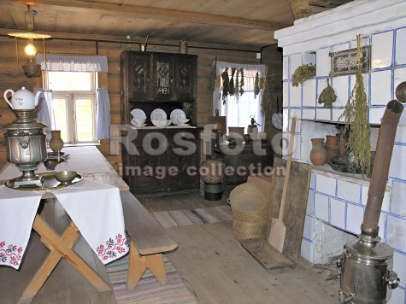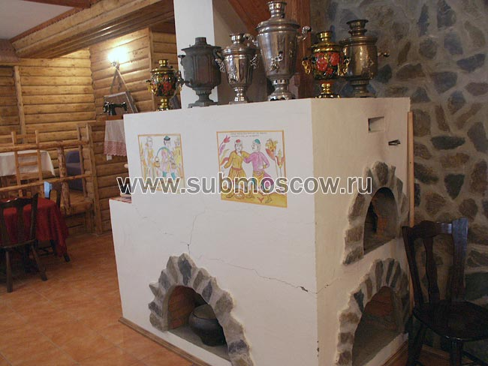
IV Итог
Уборка рабочих мест
Обсуждение выполненных работ
Д/З альбом (альбомный лист), краски, кисти, баночка с водой.

